**桃園市立內壢國民中學**

**113學年度第2學期期初校務會議議程**

會議時間：114年2月10日(一)13時

會議地點：地下會議室

會議主席：鄭校長如玲

參與人員：詳如簽到表

1. 校務會議開始
   1. 頒獎
   2. 主席致詞
   3. 家長會長致詞
2. 各單位業務工作報告
3. 會議提案
4. 臨時動議暨意見交流
   1. 臨時動議
   2. 意見交流
5. 主席結語
6. 散會
7. 校務會議開始
   1. 頒獎

**頒發教育部國教署113學年度英語教師、雙語教師海外短期進修研習證書：湯伊如老師、許永恩老師、戴伶倫老師。**

* 1. 主席致詞
  2. 家長會長致詞

1. 各單位業務工作報告
2. 【教務處】

**113學年度第二學期期初行事曆要項：**

1. 2/10(一)全校備課日（校務會議、領域會議）。
2. 2/11(二)開學日，九年級試模擬分發結果公告。
3. 2/13(四)～2/14(五)第八、九節課第一學期領域成績不及格補考，預估需借用作為試場的教室為七年級勤學樓，煩請班級導師提醒同學避免遺留貴重物品，並請學生時放學勿鎖門，也請監考老師協助於監考結束後關閉電燈及門窗。
4. 2/14(五)午休集合九年級參加夜自習學生說明注意事項。
5. 2/17(一)第八節課後輔導、夜自習與複習班開始；召開期初課發會，討論本校114學年度優良教師以及杏壇新星獎等相關優良教師推薦。
6. 2/19(三)～2/20(四)九年級模擬考，請九年級任課老師留意監考時間，尤其是下課時段的交接，請勿延遲。
7. 2/28(五)和平紀念日放假一日。

**業務報告：**

1. 學習扶助預計開學第一週進行調查，2月24日開始上課。請有意願協助受課的老師再向教學組告知。
2. 七年級校外教學為4月8日(二)，當天全校第八節照常進行。
3. 九年級升學相關事務：
4. 會考報名的基本資料檢核，包括身分證字號、出生年月日、考生身分、通訊地址電話等，請導師提醒同學務必仔細確認，避免報名後又提出修正申請，衍生困擾。
5. 高中職免試入學的比序積分採計截止日為5/9(五)，請導師協助提醒同學把握時間，盡早完成服務時數及獎懲銷過的準備。
6. A3數位素養增能研習，每年至少10%教師通過，可至edu磨課師+上網學習<https://moocs.moe.edu.tw/moocs/#/course/detail/10002252>，補登時數表單如下<https://forms.gle/M6eA3b957upSHzfT9>。
7. 使用觸屏時，有外接設備(USB、HDMI)的需求，在插上觸屏時，請務必注意是否有插到相對應的孔，目前已有班級的觸屏的插糟因此受損，煩請老師們協助。
8. 各班如有欲申請113-2特定學生就學費用補助而「尚未繳交申請表」者，請記得於2/17(一)前補繳交，新申請者請檢附「學生本人」之「郵局存摺」正面影本，預計於2/19(三)中午召開校內審查會議確認申請名單。
9. 請同仁們參閱附件之本校圖書館借用辦法，並依辦法進行圖書館登記借用，共同維護圖書館閱讀環境品質。

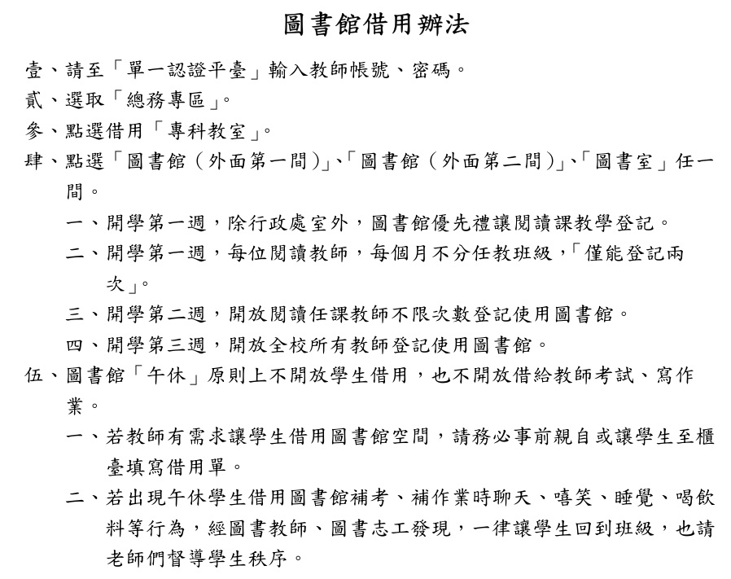

1. 【學務處】
2. 訓育組
3. 上學期感謝協助擔任代理導師任務的同仁，下學期代理導師序位表微調後亦將公告在校網專區，再請各位同仁協助幫忙。
4. 113學年度下學期午休志工學習服務，請導師鼓勵有興趣的同學洽訓育組領取報名表。
5. 幹部訓練訂於13、14、17、日午休，請各班導師協助提醒學生參加幹部訓練。
6. 下學期山野教育登山體驗課程已聯繫呂理祿教官，訂於4月16日及5月28日，分別前往赫威神木群及雙石縱走。
7. 生教組
8. 113學年度下學期教師值週班表出已將貼至各辦公室之佈告欄，請參閱。
9. 本學期學生放學導護志工之安排，再煩請八年級導師多加協助，第一週由821班為第一順位。
10. 經過漫長21天的寒假假期，煩請導師留意學生的狀況，疑似有可疑之處，請跟生教組聯繫。
11. 體育組
12. 本學期舉辦各年級班際賽內容如下:

|  |  |  |
| --- | --- | --- |
| 年級 | 比賽項目 | 預計日期 |
| 七年級 | 躲避飛盤賽 | 3/31（一）、4/1（二） |
| 八年級 | 羽球賽 | 5/16（五）、5/19（一） |
| 九年級 | 3對3籃球賽 | 5/22（四）、5/23（五） |

1. 114學年度新生體育班招生暨轉學轉班甄選為4/12（六）。
2. 為落實正常教學，非體育課之班級請勿於上課期間借用體育器材。
3. 本校體育課上課場地有限，請配合優先禮讓體育課班級使用。感謝各位老師的配合與協助！
4. 考量體育班第七節開始專長訓練課程使用操場跑道，學生下課15:40容易衝刺至操場打籃球，考量學生運動安全避免發生碰撞，第七節下課（15:40~15:50）不開放操場使用。
5. 衛生組
6. 環境整潔與維護，有賴各班導師的辛勤督促與指導，請繼續給予協助與支持，謝謝大家！
7. 各班外掃區域與上學期相同，唯以下情況請特別留意，勤學樓的公共設施－洗手臺（位於兩班中間），上下學期請輪替。
8. 牙齒保健非常重要, 請導師協助推動潔牙習慣, 最起碼只要使用牙線(棒)就可。下學期的3、4、5月將發放潔牙單，繼續推行潔牙獎勵辦法。
9. 【總務處】

|  |  |  |
| --- | --- | --- |
| 序號 | 總務工作及工程名稱 | 施做進度 |
| 1 | 綜合大樓新建工程  (楓貞) | 1. 已於113年12月27日上網進行第1次公告，12/27(五)起計第1日（等標期為30日），預計114年2月4日開標。 2. 截至提供會議資料前(2/4)已向新工處追蹤開標結果，因無廠商投標而致流標，將召開流標檢討會議後再進行第二次的上網招標。 |
| 2 | 112年度補助改善無障礙校園環境計畫(新建無障礙電梯)  (楓貞) | 1. 本案概算金額經調整後為286萬9,998元，教育局僅同意補助本校新臺幣160萬元。 2. 9/9已函文教育局申請不足款經費。 3. 經追蹤進度，教育局回覆俟彙整其他學校資料後，併同函報國教署申請追加補助。 4. 因電梯使用事涉安全性，故聘請李華琛機電技師於11/27(三)上午9:30到校，會同設計單位召開預算書圖審查會議，協助審查本案預算書圖。 5. 11/29(五)函請建築師盡速依審查意見及會議記錄修正預算書圖。 6. 12/9(一)函報教育局申請第一期款(規劃設計監造服務費)，12/17(二)教育局函復俟彙整他校案件後一併報請國教署請撥經費。 7. 12/20(五)續催建築師盡速依審查意見及會議記錄修正預算書圖給校方，建築師表示因所用電腦硬碟損壞，已請廠商救援處理中。 8. 114年1/6(一)正式函文建築師應盡速修正預算書圖到校，建築師回覆尚須電機技師提供電力規劃資料方能完成修正預算書圖。 9. 114年1/8(三)電機技師鄭先生再度到校查看博愛樓電力設施。 10. 114年1月23日續催建築師盡速送修正後預算書圖。 |
| 3 | 教室照明設備改善  (楓貞) | 1. 113年11/8汰換819教室燈具，汰換前全室平均照度為485，汰換後全室平均照度為852，照度提升75.6%。 2. 因9年級複習班及夜讀班級表示，冬季因日照時間短教室照明不足，經至教室現場測光後評估後確有改善需要，113年12/5(四)請廠商到校勘察後，亦於113年12/22(日)入校更換完成，燈具2年保固。經驗收後照度也明顯改善。 3. 校長已將教室照明改善列入未來重點規劃事項，將積極爭取經費改善。已請廠商現到校察規劃估算改善的預算，積極向議員爭取經費。 |
| 4 | 改善教學環境設施計畫  (楓貞) | 1. 801-804教室加裝一扇門及110年建物安全檢查不合法規要改善之處，概算表及計畫已核章。 2. 本案概算金額96萬5,690元，12/10(二)教育局核定補助89萬1,000元(工務局款50萬元+教育局款39萬1,000元)，不足款7萬4,690元已簽准由課業輔導費項下支應。 3. 114年1/6(一)決標予勗佑有限公司，並於1/7(二)下午召開施工前協調會議，履約期間為1/18-3/17(60日曆天)。 4. 1/18(六)-19(日)預計進行員生社旁梯間木質隔間、生科教室(一)木質洞洞板及健康中心哺乳室木質隔間的封板工項。 5. 1/21寒假起廠商陸續施做801-804教室開第2扇門、校長室、圖書館牆壁、教室天花板更換等工項，801-804教室新鋁框門已安裝完畢，其餘工項持續進行中。 |
| 5 | 南大門老舊圍牆  (楓貞) | 1. 113年11/12(二)下午議長、教育局長、中壢區公所及家長會長到校會勘南大門老舊圍牆後。議長同意先給予本校500萬評估規劃費用。 2. 12/4(三) 地政事務所等4人及張建築師等(2人)至南大門進行639、641; 673地號土地界址勘測。 3. 12/9(一)召開113學年度第一次校園空間規劃小組會議討論本案。會議決議拆除現有老舊圍牆，沿道路用地邊界重新砌作。 4. 12/13(五)函報教育局本案經費申請相關文件，預估經費為1,616萬8,596元整。 5. 12/25(三)教育局函請本校再(補)修正以下資料： 6. 本案需評估是否申請雜項執照及退縮建築。 7. 本圍牆概算單價(每平方公尺約6萬8,000元)是否偏高?建議減半編列;另相關工項、數量請再檢視正確性。 8. 圍牆施作琉璃瓦之必要性及需求性，請說明。 9. 地坪倘作為停車場，區域是否使用壓花地坪應再行評估，並請貴校再次釐清地坪需求。 10. 依113年11月12日會勘決議，事涉本府開瓶計畫之研議，請一併評估考量時程之可行性。 11. 本案概算含土地鑑界，倘貴校已另案向本局申請費用，請刪除。   6.114年 1/8(三)已取回議長500萬補助建議書，款由教育局經費項下支應。  7.俟補(修)正相關資料後再函教育局。 |
| 6 | 114年度本市立學校校舍防水隔熱改善計畫  (楓貞) | 1. 申請期限:11/15。 2. 已請邑程建築師事務所協助概算編列。10/29(二)建築師到校現勘。 3. 預計改善區域為勵志樓老舊鐵皮屋頂(4樓音樂教室屋頂)、勤學樓及集智樓老舊破損屋簷。 4. 於11/8日取得建築師規劃概算金額為183萬5,355元。 5. 於11/14(四) 備妥資料函報教育局申請經費補助。 |
| 7 | 114年度本市立各級學校活動中心修繕及設備改善經費需求  (楓貞) | 1. 10/21(一)及11/1(五)廠商到校評估活動中心冷氣改善需求經費。 2. 已於11/8(五)取得廠商初步規劃，除更新原有4台冷氣，另在舞台兩側加裝二台隱藏式新機後，估計預算為199萬8,468元。 3. 於11/13(三) 備妥資料函報教育局申請經費補助。 |
| 8 | 113學年度七年級校外教學採購案  (瑮雪) | 1. 12/25(三)決標予星拓國際旅行社有限公司。 2. 校外教學時間:114/4/8(二)。 |
| 9 | 114學年八年級校外教學 (偲倫) | 本案於1/22(三)辦理評選，喜來登旅行社有限公司平均分數80分以上，出席委員過半數評定為最有利標優勝廠商，定於2/6(四)辦理議價。 |
| 10 | 114學年度九年級校外教學採購案(仕鴻) | 1. 訓育組於1/20(一)提供招標准簽、招標規範等需求資料。 2. 1/23(四)簽准，招標時程如下: 3. 2月4日(二)上網公告。 4. 2月14日(五）下午5時截止投標。 5. 2月17日(一)上午10時圖書室開標。 6. 2月19日(三)上午9時圖書室評選。 |
| 11 | 113學年度國際交流實施計畫-赴日本香川縣國際交流參訪採購案  (瑮雪) | 1. 教學組於12/30(一)提供校內准簽、招標規範及經費概算表。 2. 招標文件撰寫中，因教學組原提供概算表分教師及學生版本已請教學組修正，待提供修正概算表後辦理後續作業。 3. 教學組於114/2/3(一)提供修正後概算表，招標文件撰寫中，暫訂於2/6(四)上網公告、2/20(四)開標、2/21(五)評選。 |
| 12 | 勵志樓2樓電腦教室空間調整採購案  (瑮雪) | 1. 本案概算金額為新台幣28萬1,150元。 2. 11/25(一)決標予添佑有限公司。 3. 廠商排定1/18(六)-19(日)入校施工，1/20(一)因應段考停工，1/21(二)起再繼續施工，預計年前即可完工 4. 於1/24(五)勘察且經資訊組確認已施工完成，廠商於2/3(一)送完工報告書，辦理後續驗收等事宜。 |
| 13 | 勤學樓前老舊木平台整建計畫  (仕鴻) | 1. 自113年9/18(三)請建築師至現場勘察量測規劃。 2. 9/30(一)召開需求確認會議後，提供概算及相關資料向議員爭取補助。本案總概算167萬1,640元。 3. 10/15(二)取得議員補助款150萬建議書。 4. 12/18(三)收到教育局核定函，同意補助150萬元整，不足款17萬1,640元將由本校自籌經費支應(或更改調整預算)。 5. 建築師於12/24(二)下午到校場勘做最後確認，朝向調整項目及價格方面來重編預算，儘量讓校方在經費自籌負擔減少。 6. 114年1/9(四) 建築師修正概算為152萬80元，修正對照表製作中，預計將函文教育局進行預算更改核定。 7. 已於1/17(五)發文至教育局申請辦理概算修正。將持續追蹤核定進度。 |

**非工程類項**

1. 817教室外牆防水雨遮洩水坡度墊高工程，已於1/22(三)完工，再請導師協助觀察教室天花板漏水改善情形。
2. 活動中心多功能教室靠外側牆壁多處壁癌，廠商1/3(五)到現場勘查，推測可能因活動中心外牆滲水所導致(從屋頂流下來)，同時也請太陽能廠商2/3(一)到校查看，非屋頂漏水造成壁癌問題，因外牆老舊未塗防水，近期將再商議如何處理。
3. 園藝廠商自過年前1/27(一)起入校進行，操場射箭區圍牆1棵榕樹的移除及外側樹枝修剪、餐車處靠近建築物與採光罩榕樹、南門大王椰子樹修剪；年後2/5(三)-2/7(五)修剪木平台區樟樹、陰香及串錢樹、桃花心木並移除花圃內2棵黑板木，所有工項將於開學前完成。
4. 承上，2/4(一)起也開始進行全校校園草皮修剪，屆時請負責草皮掃區班級的導師請學生打掃時將修剪下來的草屑協助清除。
5. 原訂於2/7(五)-2/8(六)兩日進行全校化糞池抽取作業，因桃園市主辦台灣燈會影響所致，故改於3/21(五)-3/22(六)施做。
6. 另亦排定於2/9(日)、2/15(六)進行全校水塔分區清洗作業。
7. 寒假期間亦已完成勤學樓川堂、新慧樓川堂、新慧樓1樓往校長室樓梯間及鴻儒樓川堂旁1-3樓梯間的落漆刮除、胚土及重新粉刷完成。
8. 出納組通知（則平）
9. 114年1月31日已將113年度薪資保費明細寄至各教職員工同仁之e-mail 信箱，如有同仁尚未收到e-mail或對收到之明細有疑問，惠請於113年2月17日前通知本組更正113年度所得稅申報作業。
10. 提醒符合房租津貼實物代金免稅扣除額申報之同仁，倘眷屬部分免稅扣除部份有所變更(如配住公有眷舍、眷屬當年內發生畢業或死亡等原因，致喪失報領房租 津貼、實物代金等之資格條件)，依規定應主動通知本校更正，若未通知更正致申報資料有誤，同仁將承擔申報不實之相關罰則，請同仁明悉。
11. 今年寒假期間已超前規劃明年115年期末忘年餐會，但因海豐餐廳115年1月、2月每週四、五皆已被日月光及其他大公司預訂走了，本校暫先行登記以候補方式儘量安排在周四、周五舉辦，屆時再作滾動式調整。
12. 【輔導室】
13. 輔導組
14. 本學期將進行高關懷課程。
15. 各項宣導及學生輔導:性平、家庭教育、高關懷輔導、霸凌、自傷、家暴等持續進行。
16. 02/24-03/07親師交流週，實施方式：
17. 各處室重點資料待編輯後將請資訊組協助掛網(預計2/21前)
18. 導師以電訪、面談等交流方式進行，若有需要與各處室交流事項，將請導師彙整後於3/10-3/11交回輔導室，再請各處室提供回覆。
19. 相關作業流程、加班補休事宜將另行通知導師。
20. 03/29(六)親職講座(當天為親職教育日暨園遊會) -時近亦會發放通知與宣傳
21. 時間：9:00-11:00
22. 講師：沈雅琪老師(神老師)
23. 主題：成為孩子生命中的貴人
24. 資料組
25. 八年級技藝班申請說明事項：
26. 有計畫申請技藝班之學生，請積極銷過，獎懲紀錄為遴選重要依據。
27. 導師說明會：3/27（四）朝會/閱覽室。
28. 學生說明會：4/17(四)朝會/活動中心。
29. 家長說明會：4/18（五）晚上18：30/地下會議室。
30. 報名日期：4/21（一）～4/25（五）。
31. 七年級隔宿露營相關決議：
32. 確定一班一車不併車，平均一車26人。
33. 活動日期經七導投票後決議於11/6(四)～11/7(五)辦理。
34. 九年級技藝班相關事項：
35. 技藝競賽周：3/23~4/11，競賽項目時程與選手名單另通知相關人員，培訓與比賽時間由資料組統一辦理公假。
36. 技藝班開課日期：2/27（四）、3/7（五）上午/學務處前集合。
37. 九年級期初宣導活動三合一調查表：懇請導師協助推薦或調查學生以下三個活動參加意願，並於2/14放學前交回資料組，以利後續作業，感謝：
38. 武陵高中抽離式宣導3/10（一)第五節/地下會議室：導師推薦參加，每班最多5名。
39. 新生醫專抽離式宣導：3/12（三)第五節/地下會議室：九年級學生自由參加。
40. 114年高中職博覽會3/15(六)12:40~15:30/桃園市體育館(巨蛋)：調查參加人數，安排遊覽車前往。
41. 九年級其他宣導活動：
42. 九年級多元入學宣導─啟英高中：2/26(三)朝會/活動中心。
43. 特色招生聯合宣導(永平/治平/啟英)：3/3(一)8:00集合~第一節/活動中心。
44. 特色招生聯合宣導(新興/育達)：3/5(三)第五節/活動中心。
45. 高中職參訪(啟英高中)：5/20(二)第一~四節/啟英高中。
46. 職群闖關(永平工商)5/21(三)第一~四節/活動中心。
47. 群科體驗(新興高中)5/27(二)第一~四節/活動中心。
48. 高中職參訪(育達高中)：5/29(四)第一~四節/活動中心。
49. 特教組
50. 學習中心及資優班於開學第一日開課。
51. 備課日發放特教生名冊至各辦公室教師座位，若老師未收到請洽特教組(分機614)。
52. 新生特教生多達37位之多，未來安排適性導師，還請導師們多幫忙。
53. 本學期協辦資優鑑定工作，屆時將會借用七年級教室。
54. 藝術才能班
55. 音樂班比賽：

於3/6(四)及3/13(四)參加全國學生音樂比賽【管樂合奏】及【打擊樂合奏】項目，地點:新竹縣文化局演藝廳。

1. 音樂班演出：
2. 於2/15(六)下午4時，於桃園高鐵站前廣場，參加台灣燈會演出活動。
3. 於3/21(五)晚上7時於中壢藝術館舉行校外成果發表暨畢業音樂會，敬邀本校全體師生蒞臨欣賞。
4. 於6/9(一)至6/13(五)期間，於本校校園內進行727 & 827室內樂演出，敬邀師長及同學們一同聆賞。
5. 音樂班升學：
6. 114學年度桃園市【國中】音樂班鑑定招生時程：
7. 報名方式：線上報名。
8. 報名日期：2/28(五)~3/7(五)。
9. 測驗日期：4/12(六)~4/13(日)。
10. 測驗地點：大園國中。其他內容請詳閱簡章，已公告校網。
11. 114學年度【北區高中】音樂班聯合術科測驗時程:
12. 報名方式:線上報名並繳交紙本內容、統一由學校郵寄報名資料。
13. 報名日期:2/17 (一)~3/3(一)、學校收件日期2/19(三)。
14. 測驗日期:4/12(六)~4/14(一)，後續聯合分發報名事宜請洽特教副組長宜雯。
15. 音樂班國際教育：

於5/26(一)至5/30(五)，赴日本大阪進行音樂教育交流活動。

1. 【補校】
2. 補校開學行事曆：

開學典禮：2月11日（二）

正式上課：2月12日（三）

1. 教師授課異動：

原英文課林順吉老師更換為陳啟銘老師授課；原歷史課韓志明老師因退休，新課程改上家庭生活課及美術課，由黃兆辰老師授課。

1. 檢附補校113學年度第二學期行事曆供參。

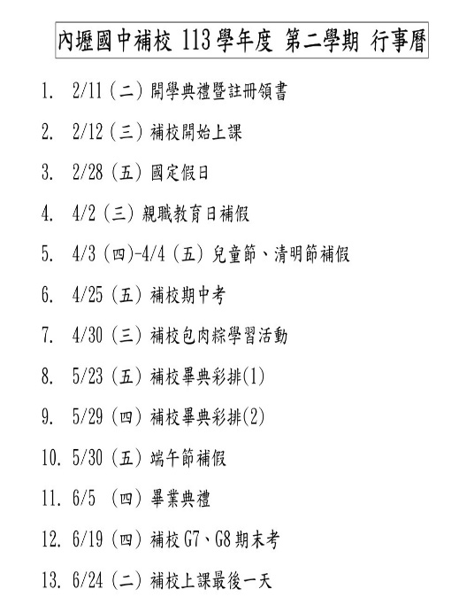

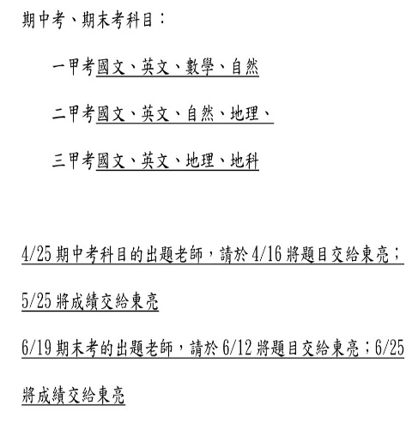

1. 內中校友會業務：
2. 感謝本校內中校友賈德成老師擔任校友會秘書長工作，總務處阮家欣小姐擔任校友會會計工作。
3. 預計開學後由張昌章理事長召開本屆第一次校友會，屆時並發佈校友會工作人員聘任事宜。
4. 【人事室】
5. **子女教育補助費申請**
6. 113學年第2學期子女教育補助費，請同仁至人事室領取申請表(本室已就上學期資料先行產製申請表)簽名，並於114年3月20日前檢附相關證明文件送人事室彙整。
7. 另因教育部實施高中職全面免學費及「拉近公私立學校學雜費差距及其配套措施方案」，每學期起直接於私立大專註冊繳費單扣減1.75萬元，與子女教育補助就讀私立大學及獨立學院每學期補助3.58萬元擇一擇優請領，爰請有上開情形之同仁，請先至就讀學校繳回教育部補助後，再憑補繳單據向本室申請子女教育補助，若不及補繳亦可先行申請子女教育補助，惟若之後系統清查有重複請領者，將辦理款項追繳作業。
8. **差勤宣導**
9. 專任教師及行政人員上下班時間為8:00至16:00，導師為7:45至15:45，人事室每月至少查勤2次，不得遲到早退及不假外出，遲到請依規定請假。
10. 同仁請假單送出後，請記得提醒職務代理人至差勤系統將假單送出。
11. 因公出差或研習請同仁要記得至差勤系統請假，並檢附相關公文附件，如果有公文或簽陳可補休，亦請同仁於差勤系統請公假時一併自行登錄補休時數。
12. 請假時，記得於「請假事由」欄位**簡述事由**及**課務**處理情形。
13. **退休事宜**
14. 115年度各級學校教職員退休意願調查期間預計2月中至3/15(五)前，教育局往年於2月中發文。請有意願之教師即日起可先至人事室登記，原本114有申請退休意願但簽署放棄退休者，本室會先自動登記115年度退休申請，待教育局正式發文後，再請登記者至本室簽名確認。
15. 114年8月1日退休申請之教師(2位)依教育局公文送件期程需於2月21日前報送，爰請於本室簽署退休事實表及相關文件，俾利本室依限送件教育局核准。
16. **健康檢查補助**

※依114年1月1日實施之桃園市政府及所屬機關學校公教暨聘僱人員健康檢查補助標準表：年滿50歲以上公教人員，每年新臺幣3,500元，或每2年7,000元；滿40歲至49歲之公教人員及服務滿1年且年滿40歲以上之聘僱人員及約用人員(含職代)，每2年4,500元。

※另依據「職業安全衛生法」、「勞工健康保護規則」及桃園市政府教育局112年6月6日桃教體字第1120051608號函：自即日起新增本市公立學校未滿40歲之公教暨聘僱人員；連續服務滿6個月以上代理代課教師、代課鐘點教師、教學支援人員、臨時人員，可經衛生福利部、財團法人醫院評鑑合格之醫院、教學醫院及診所，或經勞動部認可辦理勞工一般體格與健康檢查之醫療機構請，覈實給予公假半日登記，每次補助1200元；教師以不影響教學為原則，課務之代課鐘點費由學校支應，並於當年度12月10日以前完成受檢：年滿65歲者，每年檢查一次、40歲以上未滿65歲者，每3年檢查一次、未滿40歲者，每5年檢查一次。並於核准且辦妥請假手續後前往受檢，且須於受檢完竣後一星期內檢附繳費收據申請補助，另依職業安全衛生法第20條規定進行之健康檢查，檢查紀錄應交予人事室保存(若不同意，將無法請領補助)申請流程如下：

1. 先向人事室確認是否符合資格。
2. 填寫申請書後，至醫院健檢。
3. 檢具收據正本送人事室。
4. 有意參加市內外介聘之同仁，請提前告知人事室，俾利相關處室提前因應。
5. 同仁如有連絡電話或通訊地址變動時，請主動通知人事室，以利連繫之用。
6. 教師進修請通報人事室，並簽請校長同意。
7. 114年資深優良教師(年資計算至114年7月31日止，教學任職滿30年、20年、10年)名單，待教育局正式發文調查時，本室會將名單公告在校網(預計2月底前)，再請同仁主動留意校網公告，若有錯漏再請主動知會本室。
8. 預計俟教育局來文，於本校差勤系統辦理線上投票「114年度本市國民中學校長遴選委員會」本校教師代表1位，屆時再請各位教師留意校網公告及差勤系統公告俾辦理遴薦事宜。
9. 【會計室】無報告事項。
10. 會議提案

**現場清點有投票權者_____人，表決通過須至少_____人同意(表決通過須出席過半數同意)。**

1. **案由一：修正本校導師遴選實施要點，請討論。**

**提案單位：學務處**

說明：

* + - 1. 文字修正。
      2. 新增第十點第（九）款。

**表決結果：贊成票_____人，反對票_____人。**

**決議：**

1. **案由二：審議訂定本校教師成績考核委員會設置要點，請審議。**

**提案單位：人事室**

說明：詳立法總說明及要點草案(如附件)

**表決結果：贊成票_____人，反對票_____人。**

**決議：**

1. 臨時動議暨意見交流
2. 臨時動議
3. 意見交流
4. 主席結語
5. 散會